Министерство цифрового развития, связи и массовых коммуникаций Российской Федерации
Ордена Трудового Красного Знамени федеральное государственное бюджетное образовательное учреждение высшего образования
МОСКОВСКИЙ ТЕХНИЧЕСКИЙ УНИВЕРСИТЕТ СВЯЗИ И ИНФОРМАТИКИ

Кафедра Информационные технологии

Отчёт по лабораторной работе №1
по дисциплине
Программирование 1С

Выполнил:
Бахталиев С. П.

Проверил:
Игнатов Д. В.

Москва, 2025 г

Тема и задание

Темы: базовые типы, выражения и операции.
Выводить результат с помощью метода Записать() объекта Консоль;

Работа со строковыми значениями
- Реализовать вывод строки с кавычками и без в пользовательском режиме. Пример: «Это текст» и Это текст;
- Вывод строки в однострочном и многострочном формате. Пример:
«Это текст»
«Это
Текст»;
- Сравнить работу конкатенации строк и СтрШаблон() на своем собственном примере.

Работа с числовыми значениями
- У Зинаиды Петровны есть скидочная карта, по которой она может получить скидку в размере 7% от стоимости покупки. Сколько заплатит Зинаида Петровна, если она выбрала товар на сумму 1200 рублей?
- Вычислите выражение: (Унарный минус(Переменная1 Плюс Переменная2) Деление Переменная2 Умножение Переменная1) Остаток от деления (Переменная2 Минус Переменная1), где Переменная1 и Переменная2 – числа на выбор.

Работа с типом дата
- Инициализировать дату и вычесть из нее 125 дней;
- Инициализировать дату и вычесть из нее 9 месяцев;
- Инициализировать дату и прибавить 7 лет.
Инициализации сделать в разных форматах!
Работа с типом булево
- Вычислите выражение: (ИСТИНА ИЛИ ЛОЖЬ) И (ИСТИНА И ЛОЖЬ);
- Вычислите выражение: НЕ (ИСТИНА И ЛОЖЬ) ИЛИ (ИСТИНА И ИСТИНА И ЛОЖЬ ИЛИ НЕ ИСТИНА);
- Вычислите выражение: (4375/16*0.9) > -(675+435/100*(-73)) И НЕ ЛОЖЬ.

Ход работы

Работа со строковыми значениями
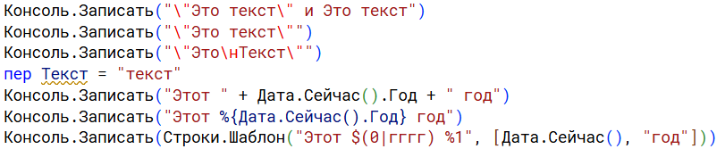
Консоль.Записать("\"Это текст\" и Это текст")
Консоль.Записать("\"Это текст\"")
Консоль.Записать("\"Это\нТекст\"")
пер Текст = "текст"
Консоль.Записать("Этот " + Дата.Сейчас().Год + “ год”)
Консоль.Записать("Этот %{Дата.Сейчас().Год} год")
Консоль.Записать(Строки.Шаблон("Этот $(0|гггг) %1", [Дата.Сейчас(), "год"]))

Вывод:
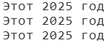
Этот 2025 год
Этот 2025 год
Этот 2025 год

Работа с числовыми значениями
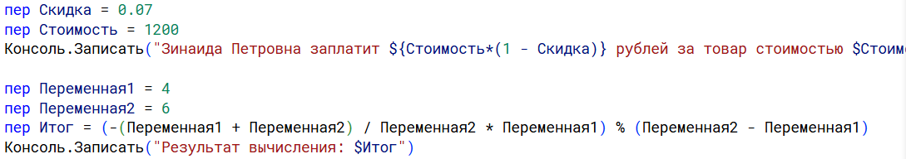
пер Скидка = 0.07
пер Стоимость = 1200
Консоль.Записать("Зинаида Петровна заплатит ${Стоимость*(1 - Скидка)} рублей за товар стоимостью $Стоимость рублей при скидке ${Скидка*100}%")

пер Переменная1 = 4
пер Переменная2 = 6
пер Итог = (-(Переменная1 + Переменная2) / Переменная2 * Переменная1) % (Переменная2 - Переменная1)
Консоль.Записать("Результат вычисления: $Итог")
Вывод:
Зинаида Петровна заплатит 1 116 рублей за товар стоимостью 1 200 рублей при скидке 7%
Результат вычисления: -0,666666666666666666666666664

Работа с типом дата

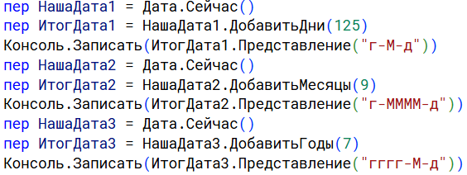
пер НашаДата1 = Дата.Сейчас()
пер ИтогДата1 = НашаДата1.ДобавитьДни(125)
Консоль.Записать(ИтогДата1.Представление("г-М-д"))
пер НашаДата2 = Дата.Сейчас()
пер ИтогДата2 = НашаДата2.ДобавитьМесяцы(9)
Консоль.Записать(ИтогДата2.Представление("г-ММММ-д"))
пер НашаДата3 = Дата.Сейчас()
пер ИтогДата3 = НашаДата3.ДобавитьГоды(7)
Консоль.Записать(ИтогДата3.Представление("гггг-М-д"))

Вывод:
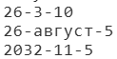
26-3-10
26-август-5
2032-11-5

Работа с типом булево
Консоль.Записать((Истина или Ложь) и (Истина и Ложь))
Консоль.Записать(не (Истина и Ложь) или (Истина и Истина и Ложь или не Истина))
Консоль.Записать((4375 / 16 * 0.9) > -(675 + 435 / 100 * (-73)) и не Ложь)

Вывод:
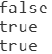
false
true
true

